BACCALAURÉAT TECHNOLOGIQUE
Sciences et Technologies de l’Industrie et du Développement Durable

ENSEIGNEMENTS TECHNOLOGIQUES TRANSVERSAUX
ORAL DE CONTROLE

Coefficient 8
Durée : 20 minutes -1 heure de préparation
Aucun document autorisé – Calculatrice autorisée

Constitution du sujet :
- Dossier de Présentation Page 2 à 3
- Dossier de Travail Demandé Pages 4 à 6
- Dossier Ressources Pages 7 à 10

Rappel du règlement de l'épreuve
L'épreuve s'appuie sur une étude de cas issue d'un dossier fourni au candidat par l'examinateur et présentant un système pluritechnique.

Un questionnaire est remis au candidat avec le dossier au début de la préparation de l'épreuve. Il permet de résoudre un problème technique précis (sans entraîner le développement de calculs mathématiques importants) afin d'évaluer des compétences, et les connaissances associées, de la partie relative aux enseignements technologiques communs du programme d'enseignement.

Pendant l'interrogation, le candidat dispose de 10 minutes pour exposer les conclusions de sa préparation avant de répondre aux questions de l'examinateur, relatives à la résolution du problème posé.
DOSSIER DE PRÉSENTATION
De quel type de véhicule s’agit-il ?

Un groupement d’industriels européens développe et produit un scooter électrique.
Celui-ci est mu par un moteur brushless directement inséré dans la roue arrière.

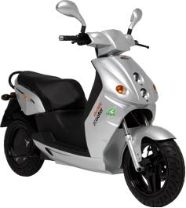
moteur brushless

Le scooter est largement utilisé pour les déplacements urbains. Les utilisateurs se déclarent intéressés par un modèle leur permettant des déplacements plus longs et vers des zones rurales.

Quel problème se pose au constructeur ?

L’enjeu est de proposer le même scooter mais équipé de façon à augmenter l’autonomie (en kilomètre).

Dans un premier temps, les constructeurs veulent évaluer la part de l’électricité dédiée à la mobilité, en France en 2013 (étude 1).

Dans un second temps les constructeurs veulent améliorer la chaine d’énergie du scooter. Pour ce faire ils évaluent le rendement global de la chaine d’énergie, avant d’envisager le remplacement éventuel de ses composants (étude 2).

Un diagramme de blocs internes simplifié décrit la chaine d'énergie.

Enfin, de façon à améliorer la consommation énergétique du scooter, les constructeurs envisagent de remplacer le matériau de la coque avant, du garde boue et du sabot, au profit d’un matériau plus léger (étude 3).
DOSSIER DE TRAVAIL DEMANDÉ

Étude 1. Quelle place possède l’électricité en tant qu’énergie pour les transports ?
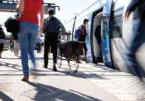
Rappel : dans un premier temps, les constructeurs veulent évaluer la part de l’électricité dédiée à la mobilité.

À partir du « schéma de Sankey » :

Question 1.1 | Relever la quantité totale d’énergie électrique produite.

Question 1.2 | Relever la quantité d’énergie électrique utilisée pour les transports (la mobilité).

Question 1.3 | Calculer la part en pourcentage de la quantité d’énergie électrique utilisée pour les transports par rapport à la quantité totale d’énergie électrique produite.

Étude 2. Avant d’envisager de changer les composants de la chaine d’énergie, quel en est le rendement global ?
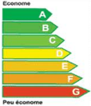
Rappel : dans un second temps, les constructeurs envisagent d'améliorer la chaine d’énergie du scooter.
On mesure expérimentalement le rendement de l’ensemble variateur-moteur-roue (la chaine d’énergie sans le bloc Alimenter) pour estimer la marge d'amélioration possible.

Le scooter est installé sur un banc à rouleaux, sa vitesse est stabilisée.
La recherche du rendement de l'ensemble, variateur + moteur + roue, s’effectue en 3 temps :
- mesure/calcul de l'énergie utile de sortie du scooter (questions 2.1 et 2.2) ;
- mesure/calcul de l'énergie absorbée en entrée du variateur (question 2.3) ;
- calcul du rendement (question 4.4)
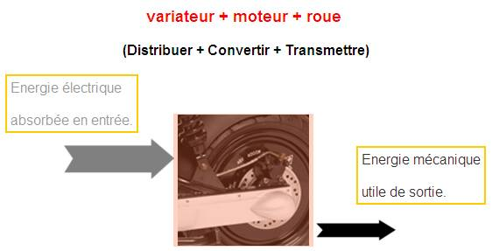

Afin de réaliser la mesure de la vitesse angulaire de la roue ω_{(roue / châssis)}, une bande réfléchissante est collée sur le pneu.

La vitesse angulaire de la roue ω_{(roue / châssis)} est mesurée en pointant le faisceau lumineux du tachymètre, vers la bande. Pour chaque tour de roue, le faisceau lumineux est réfléchi. Le tachymètre affiche donc le nombre de tour par minute (tr·min⁻¹).
Question 2.1 | Justifier, à partir de la valeur lue sur le tachymètre que ω_{(roue / châssis)} = 56 rad·s⁻¹

Le banc de mesure à rouleaux permet la mesure du couple exercé par la roue arrière : C_{roue} = 51 N·m

Question 2.2 | Calculer, à partir de C_{roue} et de ω_{(roue / châssis),} l'énergie utile de sortie du scooter (en W·h), en 1 heure de fonctionnement.

Lors du fonctionnement du scooter sur son banc, l’intensité et la tension absorbées en entrée du variateur sont mesurées à l’aide d’une pince multifonction,

Question 2.3 | Calculer, à partir des valeurs mesurées, l'énergie absorbée en entrée du variateur (en W·h) en 1 heure de fonctionnement.

Question 2.4 | Montrer alors que le rendement énergétique de l’ensemble variateur-moteur-roue vaut 0,92.

Question 2.5 | Conclure, à l'aide du tableau ci-dessous, sur l'intérêt de faire évoluer la motorisation du scooter.

Type de chaine d'énergie | Rendement
Moteur thermique à injection essence | 0,35
Ensemble variateur et moteur électrique à courant continu | 0,75
Ensemble variateur et moteur électrique brushless | 0,95
Étude 3. Allègement de la coque avant, du sabot et du garde boue.

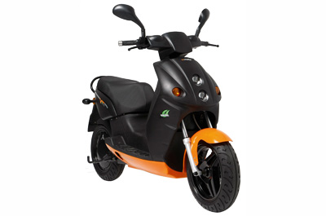
Rappel : l’allègement général du scooter, est une piste pour augmenter son autonomie. Les concepteurs recherchent un matériau plus léger pour la coque avant, le sabot et le garde boue du scooter.

Le matériau de la coque doit répondre à différents critères comme :

- être adapté à un procédé qui permette des formes complexes (demande du designer) ;
- se déformer de plusieurs millimètres lorsqu’il subit une contrainte équivalente à un coup donné par un adulte (environ 10 N·mm⁻²), puis reprendre sa forme ;
- être léger, pour limiter le poids du scooter.

Question 3.1 | Justifier, à partir des critères définis ci-dessus et de la loi de Hooke, l’affirmation suivante :  « Le module d’Young du nouveau matériau doit être faible »

Question 3.2 | Proposer, à l'aide du diagramme « Diagramme de choix de matériaux » une famille de matériau qui conviendrait à la réalisation de la coque, du sabot et du garde boue.

Question 3.3 | Proposer, à partir du tableau «Caractéristiques de matériaux présélectionnés » ”, celui qui vous paraît le plus adapté.

DOSSIER RESSOURCE
Ressource pour l’étude 1 :
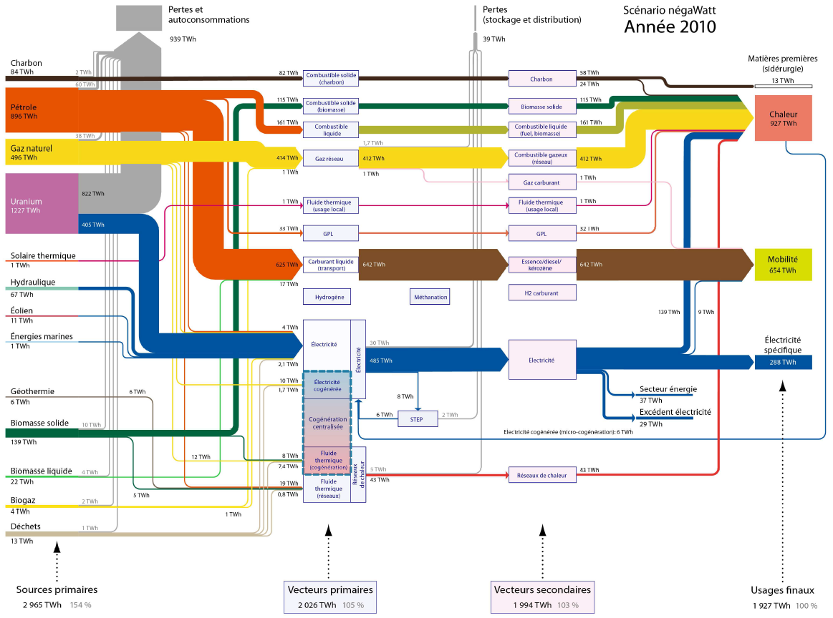
1 TW·h (Terra Watt heure) = 10¹² W·h)
Schéma de Sankey
(France 2013)

Ressource pour l’étude 2 :

La chaîne d’énergie du scooter.

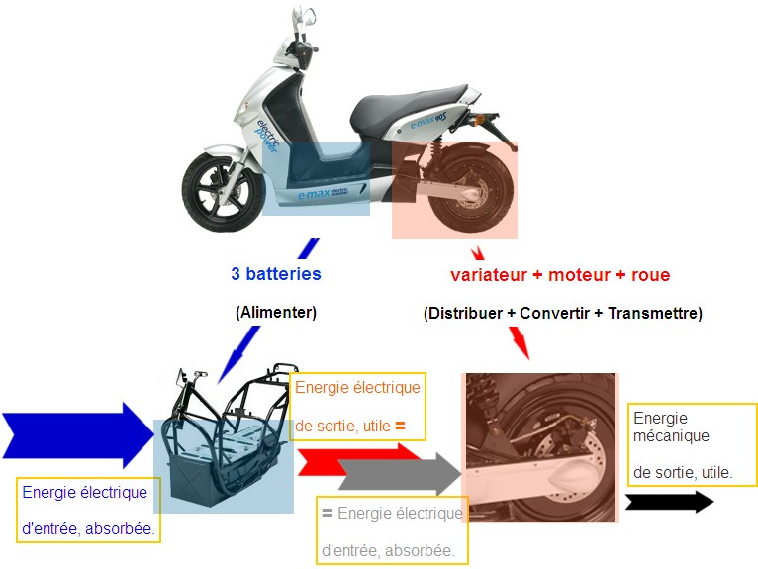

Ressources pour l’étude 3 :
Courbe d'essai de traction

Loi de Hooke :

σ = E · ε

σ : contrainte exprimée en N·mm⁻²
E : module de Young exprimé en Mpa
ε : allongement relatif en %

$ε=\frac{Δl}{l}$ avec $l$ la longueur initiale et $Δl$ l'allongement

Diagramme de choix de matériaux :

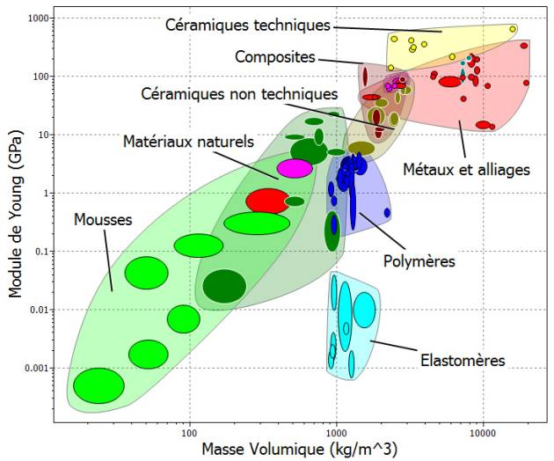

Caractéristiques de matériaux présélectionnés :

Nom du matériau | Masse volumique (10³Kg·m⁻³) | Prix moyen en 2013 (€/Kg) | Module de Young (GPa) | Limite élastique (Mpa) | Résistance à la rupture (Mpa)
Epoxyde/carbone | 1500 à 1600 | 57 | 69 à 150 | 550 à 1050 | 550 à 1050
Polystyrène expansé | 47 à 53 | 1,62 | 0,025 à 0,03 | 0,8 à 1 | 1 à 1,2
Polycarbonate | 1140 à 1210 | 3,92 | 2 à 2,44 | 59 à 70 | 60 à 72
Lin | 120 à 240 | 7,92 | 0,013 à 0,05 | 0,3 à 1,5 | 0,5 à 2,5

